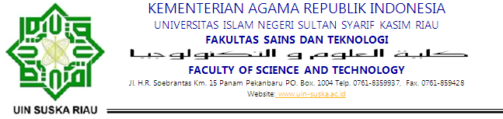

FORM PENILAIAN PEMBIMBING TA /TA 1/TA 2*

**From TA 11**

Bersama ini pembimbing I/Pembimbing II dari mahasiswa

Nama : Ibnu Habibi Tanjung

Nim : 11850510483

Judul Tugas Akhir : Thermometer Non Contact Menggunakan Sensor Suhu Infrared MLX90614 Sebagai Pengukur Suhu Tubuh Berbasis SMS Gate Way

KONSENTRASI : Elektronika Instrumentasi

Dengan hasil :

|  |  |  |  |
| --- | --- | --- | --- |
| KRETERIA PENILAIAN | Nilai | | |
| Skor | Bobot Akhir | Nilai Akhir |
| 1 | 2 | 3 | 4 |
| 1. Usaha [Total 40%] | 0-100 | 40% | 2x3 |
| 1. Motivasi dan semangat |  | 15% |  |
| 1. Keuletan dalam bekerja |  | 15% |  |
| 1. Kesediaan untuk bekerja keras |  | 10 % |  |
| Total | | | |
| 1. Kreativitas [Total 30%] | 0-100 | 30% | 2x3 |
| 1. Kemampuan melahirkan ide dalam penelitian |  | 10% |  |
| 1. Kesediaan untuk belajar hal baru/berbeda |  | 10% |  |
| 1. Kesediaan menerapkan hal berbeda dalam penelitian |  | 5% |  |
| 1. Kemampuan menggunakan bahasa ilmiah |  | 5% |  |
| Total | | | |
| 1. Tanggung Jawab [Total 30%] | 0-100 | 30% | 2x3 |
| 1. Ketepatan waktu penelitian sesuai jadwal |  | 10% |  |
| 1. Kesediaan memenuhi arahan pembimbing |  | 10% |  |
| 1. Kesediaan mengikuti aturan ilmiah dalam penelitian |  | 5% |  |
| 1. Kesediaan memenuhi aturan penulisan laporan TA |  | 5% |  |
| Total | | | |
| Total Akhir | | | |

Pekanbaru, 27 Mei 2022

Pembimbing,

(Jufrizel, ST. MT)

NIP. 19740719 200604 1 001